La Communication NonViolente

Introduction
La Communication NonViolente est « un processus » de communication qui met la qualité de la relation au centre et développe bienveillance et conscience. Elle nous invite à nous connecter à nous-même et aux autres pour se comprendre.
Ce processus a été créé par Marshall Rosenberg qui est né en 1934 et a grandi à Détroit, dans le Michigan. Il reçoit en 1961 le titre de Docteur en psychologie clinique de l’Université du Wisconsin et se voit accorder 5 ans plus tard la plus haute distinction du Jury américain de psychologie professionnelle : le prix de la Colombe, prix de la Paix.
Après avoir été collaborateur de Carl Rogers, il met au point, au début des années 80, le processus de la Communication NonViolente, la « CNV ». Le terme « NonViolente » est inspiré par la philosophie de Gandhi. Il vient de la traduction du mot sanskrit « ahiṃsā », (non-nuisance) et exprime l’idée de communiquer sans l’intention de nuire. Nous rebaptisons volontiers ce sigle CNV par « Communication naturelle et vivante ».

Auteur de nombreux ouvrages comme « Les mots sont des fenêtres ou des murs », « Parler de paix dans un monde de guerre », médiateur engagé dans la résolution de nombreux conflits internationaux, il est le fondateur du Centre pour la Communication NonViolente, organisation à but non lucratif destinée à promouvoir cet art du dialogue invitant à une bienveillance mutuelle. Il est ainsi à l’origine d’un réseau mondial de formateurs et praticiens en CNV qui a démarré aux USA et est maintenant répandu et connu sur les 5 continents.

Pour Marshall Rosenberg, le but de la CNV est de « favoriser l'élan du cœur et de nous relier à nous-mêmes et aux autres, laissant libre cours à notre bienveillance naturelle. »

C’est un processus, qui nous permet de « sortir du cercle vicieux de la colère, de la vengeance, du non-dit, de la recherche d’un bouc émissaire. Il nous invite à reprendre la responsabilité de nos sentiments et de nos actes » et d’agir en cohérence avec nos valeurs profondes. Il repose sur une « une expression authentique de soi et une écoute empathique à l’autre ». C’est une qualité de présence que l’on s’offre à soi et/ou aux autres.

- La CNV s’interroge sur deux questions clés de Marshall Rosenberg :

« Qu’est ce qui est vivant en nous ? »
« Que pouvons-nous faire pour nous rendre la vie plus belle ? »

- Quatre étapes structurent le processus dans la relation à soi et aux autres :

1. OBSERVATION 2. SENTIMENT 3. BESOIN 4. DEMANDE

Première étape : l’observation

Cette première étape nous invite à différencier les faits de l’interprétation de ceux-ci. Face à une situation, il nous est possible de décrire ce qui se passe avec objectivité, exprimer une observation neutre, sans jugements, sans évaluations, sans critiques ou diagnostics.

Nous utiliserons le schéma du bonhomme pour visualiser les 4 étapes clés du processus, facile à comprendre et … oh combien … plus difficile à intégrer.

Fonctionnement habituel
Habituellement, il y a confusion entre notre pensée sur le comportement et la réalité. Par exemple, quand je vois un de mes enfants refuser de ranger sa chambre, je peux me dire intérieurement

Exemple chacal

«J’en ai marre, ça fait 10 x que je le lui demande,
c’est toujours la même chose avec lui, … »

Dans la tête, ça tourne en boucle et je l’accuse de tous les maux de la terre.

Avant de pouvoir arriver à une observation neutre, il est donc nécessaire d’écouter le bruit qui se passe à l’intérieur de soi (« le petchi » disent les suisses) en laissant libre cours à ce qui remonte de l’intérieur.

- J’accueille et regarde toutes mes pensées jugeantes (fonctionnement chacal) qui me traversent, je me mets en
- connexion avec elles et je fais silence. Je respire, je m’apaise pour que le calme revienne dans la tête et dans le cœur.

Traduction en CNV en observation : « Quand je te dis 10 fois de ranger ta chambre, est ce que tu …

Clarification

La CNV nous invite ensuite à remplacer tout jugement ou commentaire par une observation neutre, descriptive, sans y mettre de pensée. C’est comme l’œil d’une caméra qui voit de façon neutre et qui ne ressent pas, ne juge pas. Elle est précise. Dans une discussion, il est souvent difficile de retrouver les mots de l’autre. On va donc utiliser la formulation :« Quand je vois ce que tu me dis … » « Quand j’entends que tu es … » « Quand tu me dis ça … ». Les interlocuteurs sont alors sur la même longueur d’onde.
- Sortir de la pensée sur
- Sortir du jugement sur
- Se dégager la tête pour aller vers l’observation neutre en libérant l’expression libre

But, objectif poursuivi

L’observation nous donne la possibilité de partir sur un terrain commun, sur une réalité partagée. Cela augmente nos chances de rejoindre l’autre et augmente la possibilité d’éviter une escalade où chacun tente d’imposer son point de vue. C’est un choix qui invite à mettre de la conscience dans la façon de s’exprimer.

Deuxième étape : les sentiments
Cette étape nous propose de clarifier nos sentiments qui sont la mise en mot d’une sensation, d’un ressenti, d’une émotion. Le sentiment n’est pas une pensée jugeante qui met la faute sur l’autre ou sur soi.

Fonctionnement habituel
Habituellement, on va impliquer l’autre, on va juger l’autre : « A cause de toi, je vais encore être en retard … » ou bien soi : « Je suis nul.le, je n’obtiens rien de cet enfant » « J’aurais dû carrément me fâcher … ». Les sentiments sont mêlés d’interprétation. Plusieurs faux sentiments traduisent d’ailleurs une « forme pensée » qui laisse entendre que notre sentiment est lié à l’autre : « Je suis déçue de toi… ». Si je mets la responsabilité de mes sentiments chez l’autre, je lui donne du pouvoir
sur mon ressenti.
Exemple chacal

«Je me sens vraiment nul.le, je n’obtiens rien de
cet enfant … »

Le cœur: l’espace de la poitrine est représenté par un cœur symbole de l’ensemble de nos sentiments et ressentis.

Nous apprendrons donc la mise en mot d’une sensation, d’un ressenti, d’une émotion chez nous plutôt que de nous focaliser sur le comportement de l’autre en l’accusant.

Traduction CNV en sentiments : «Quand je vois l’état de ta chambre,
je suis découragé.e

Clarification

Les sentiments sont différents d’une émotion : l’émotion nous traverse, elle est non contrôlable, elle nous prend, elle est difficilement nommable. Le sentiment se nomme. Il est la capacité de mettre des mots sur une sensation, un ressenti, une émotion. Il est dénué de jugement et ne remet pas la faute sur l’un ou l’autre.

1er temps : je laisse le temps pour libérer l’émotion quand elle surgit sans parler en même temps.

2ème temps : je propose des sentiments quand l’espace de parole est libre ou libéré

Les caractéristiques des sentiments :

Ici et maintenant
En CNV, je vais accueillir puis observer ce qui se passe en moi. Je peux alors mettre des mots sur l’émotion. Je nomme ce qui se passe ici et maintenant : « Comment je me sens, ici, maintenant avec ce que je viens d’entendre ; comment suis-je touché.e à l’intérieur de moi par ce que je vois. Ex : « Quand je vois tes affaires sur le sol de ta chambre et sur ton lit, je me sens en colère et découragé.e.

Un indicateur
Au regard d’une situation, un sentiment agréable ou désagréable est une indication pour moi et pour l’autre par rapport à mon ressenti ou au ressenti de l’autre. « Je me sens… », « Tu te sens… ». C’est comme le tableau de bord d’une voiture : le voyant s’allume et nous donne une information dont on peut tenir compte. Lorsque nous exprimons ce que l’on ressent en soi, nous pouvons sortir du jugement sur l’autre.

Le sentiment ou l’émotion m’appartient
La CNV nous invite à nous approprier nos propres émotions et nous rend de ce fait notre pouvoir d’agir, notre responsabilité. Elle nous invite à sortir de notre habitude de pensée où l’autre serait celui qui produit notre sentiment. L’autre n’est pas responsable de ce sentiment, il en est seulement le stimulus. Il y a un véritable basculement à faire pour réaliser que le sentiment est à l’origine d’un ou plusieurs besoins non reconnus et souvent non nourris chez soi et stimulés par l’autre. En CNV, nous proposons de voir le sentiment comme la porte d’entrée vers la 3ème étape du processus : les besoins.

But, objectif poursuivi
La CNV nous invite à faire un choix en conscience. A cette étape charnière :
- Il est habituel de remonter dans la tête :
Je me coupe de mes sentiments, de mes émotions et je laisse libre cours à mes ruminations, mes jugements. J’alimente mes formes-pensées :
  - Je mets l’autre en cause : ex : « Il est chiant, il n’obéit jamais » ; « Il le fait exprès, c’est un paresseux » …
  - Je me mets en cause : je réagis à la colère de l’autre à l’intérieur de moi : ex : « C’est toujours avec moi que ça arrive, je suis nul.le » …
  - Je reste confinée dans ma colère, ma peur et je continue à tourner dedans comme dans le fond de ma casserole : « Il est chiant de chez chiant ; c’est toujours la même chose avec lui ; d’ailleurs avant-hier c’était pareil ; non et non je ne peux plus accepter son comportement, il le fait exprès, j’en suis sûr !!! »
  - Je fuis ou j’ignore : je mets le couvercle de la casserole à pression :
« Tant pis pour lui, je pars faire mes courses ».

- Faire un choix de conscience :
Je reprends la responsabilité de mes sentiments … et je traduis ce que je ressens en mots : sentiments et ressentis.
Ex : je me sens en colère, frustré.e, fâché.e …

- S’approprier son pouvoir de ressentir sans juger ni l’autre ni soi.
Si je suis en empathie avec l’autre, je vais lui faire une proposition d’un sentiment ou ressenti que je vérifie auprès de lui car, il est précieux de me rappeler que je ne sais pas pour l’autre. Ex : « Tu te sens fatigué.e pour ranger ta chambre, c’est ça ? ». Je peux réajuster (car je peux me tromper). Ex : « Tu te sens découragé plutôt… ». L’important est d’être en lien avec l’enfant.

Troisième étape : les besoins
Les besoins ou valeurs profondes sont au centre du processus CNV, ils sont la vie ou le vivant de l’être, ils sont en chacun de nous comme une poussière d’étoile qui nous a été offerte.

Fonctionnement habituel
Habituellement, on passe notre temps à renvoyer aux autres ce qui ne va pas chez nous : « J’ai besoin que tu changes … J’ai besoin que tu ranges ta chambre … ». Ce sont des exigences sur l’autre et non un besoin chez nous que nous ne reconnaissons pas comme le besoin de savoir que la chambre sera rangée par ex. Il importe donc de distinguer besoin et exigence sur l’autre ou sur soi. Les besoins d’imposer, de gérer, de contrôler ne sont pas des besoins mais bien des exigences où l’on met son pouvoir sur l’autre et non avec lui. On peut les traduire par « besoin de se sentir en sécurité », ex : « Je serais rassuré.e si tu peux ranger ta chambre pour ce soir ?».

De même, on distingue les besoins « psychologiques » qui sont liés à l’autre, à une action ou un événement dans la langue de tous les jours : ils entretiennent la confusion avec les besoins dont il est question ici. Le besoin est à différencier de l’envie ou du désir :
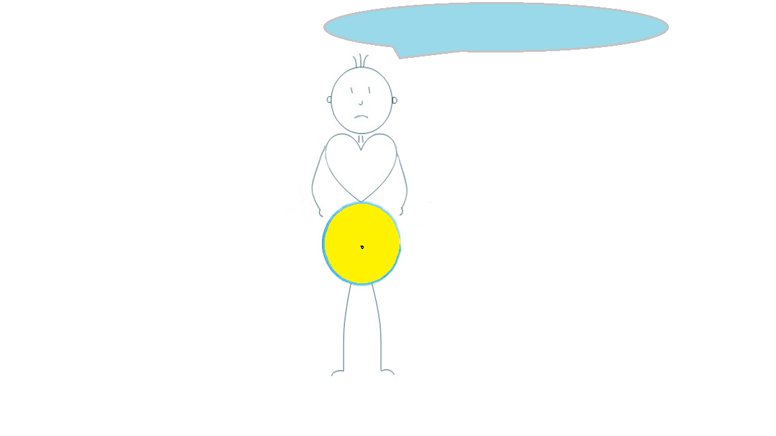
Exemple chacal «J’ai envie qu’il m’obéisse et que ce soit en ordre
dans toutes les chambres et tout de suite ! »

Le ventre : il représente la zone où se trouvent nos valeurs
profondes que l’on va traduire en terme de « besoin de… +
un mot ou un verbe » et non « besoin que tu … »

Traduction CNV en besoins : « j’ai besoin de comprendre
comment avoir son accord ?» « J’ai besoin d’ordre dans la
maison et aussi de lâcher prise sur le fait que cela ne sera pas
fait tout de suite».

Clarification

Le besoin en CNV fait référence aux besoins humains fondamentaux et est en lien avec nos valeurs profondes. Clarifier, rejoindre, nommer, nourrir nos besoins est la clé de la transformation, le cœur du processus CNV. Cela permet de reprendre la télécommande chez soi : ma vie, ma responsabilité. C’est aussi rendre à l’autre sa propre télécommande (son propre pouvoir, sa respiration). La langue des besoins est une nouvelle langue qui vient opérer une brèche dans le langage habituel.

Les grandes familles de besoins :

Besoins de base : respirer, boire, dormir, manger, se reproduire …

Besoins individuels : être autonome, être libre, être en sécurité, avoir le choix, bouger, s’exprimer, faire un choix …

Besoins relationnels et d’interdépendance : échanger, partager, s’écouter …

Besoins spirituels : trouver la paix, célébrer la vie, se réconcilier, être en lien avec la vie, être en contact avec la beauté, la gratitude, le sens …
Les caractéristiques des besoins

- Ils sont indépendants de tout contexte ;
- Ils sont universels ;
- Il n’y a pas de conflit de besoins, il y a seulement des priorités dans les besoins ;
- Ils véhiculent une énergie positive ;
- Ils se nomment dans l’instant présent ;
- Ils sont moteur de mouvement et d’action, très souvent reliés au verbe ;
- Un besoin a plus besoin d’être reconnu et entendu que nourri.

Indépendants de tout contexte extérieur
Nos besoins ne sont pas liés à un événement, à un objet, à une action, à un lieu, à un moment précis ou au comportement de l’autre. Il importe de distinguer le besoin de la personne : « j’ai besoin de toi » n’existe pas en CNV. Il est traduit par « j’ai besoin de partager, j’ai besoin d’être aidé, j’ai besoin de recevoir de la tendresse » … Lequel je choisis ?

Universels
Les besoins sont universels quel que soit l’âge, la couleur de la peau, la langue ou la philosophie. Les besoins ont tous la même importance : Le besoin de se défouler a autant d’importance que le besoin d’étudier !

- Il n’y a pas de conflit de besoins
Si j’hésite entre deux choses, nous constaterons qu’il y a 2 besoins. Il n’y a pas d’opposition, juste 2 besoins différents au même moment. Ex : « J’ai besoin de me reposer et, en même temps, j’ai besoin de préparer le repas ». Il y aura donc une priorité dans les besoins.
On passe du « je veux me reposer mais je dois préparer le repas » qui oppose les 2 besoins à « et, en même temps » qui inclut les 2 besoins. Il n’y a donc pas de conflits de besoins mais bien un choix de priorité.
Ils vont au-delà de nos croyances et ils permettent de prendre distance par rapport aux jugements. Ce sont nos valeurs profondes et pas juste de simples envies. Ces besoins sont toujours en lien avec la Vie.

Ils s’expriment de façon positive
Le besoin est toujours positif et c’est le sentiment qui va permettre de le trouver. La pire stratégie, le pire comportement est alimenté par un besoin positif. Il Importe de faire la différence entre les besoins de la personne et son comportement de façon à pouvoir donner une écoute empathique et donc positive qui transcende le comportement. Ex : « J’ai besoin de préparer le repas ».

Dans l’instant présent
Nous avons besoin d’apprendre à formuler les besoins dans l’instant présent, là, où nous avons le pouvoir de changer les choses. Le besoin est exprimé au présent. Ex : « J’ai besoin de me reposer ».
- Ils sont moteurs de mouvement et d’action et très souvent relié au verbe
En CNV, on utilise souvent le verbe qui met en action « j’ai besoin de … + verbe » au lieu de « j’ai besoin que tu changes … ». Le besoin relié au verbe est créateur. « J’ai besoin de voir les choses changer, j’ai besoin de sentir que tu vas pouvoir te poser dans un endroit calme.
En CNV « j’ai besoin de + un verbe » permet de quitter la tête et d’être en relation avec ce qui est vivant chez soi et chez l’autre. Il met en mouvement l’élan vital et nous invite à être précis:
Ex : « J’ai besoin de tendresse » peut vouloir dire :
« J’ai besoin de recevoir de la tendresse »
« J’ai besoin d’échanger de la tendresse » ou encore
« J’ai besoin de sentir ta tendresse »

Un besoin a plus besoin d’être entendu et reconnu que nourri
Je n’ai pas à nourrir les besoins de tout le monde. Je commence par reconnaître les miens. De même, l’autre n’a pas à nourrir nécessairement mes besoins mais d’abord les reconnaître en les nommant. Je n’ai pas besoin de convaincre, mais juste de partager ce qui est vivant chez moi et/ou chez l’autre en espérant que cela lui donne le goût de donner par élan et par cœur et non par obligation.
Si on ne peut pas prendre soin du besoin de l’autre, au moins calmer le jeu avec une expression comme « tu as tout à fait raison » : cela s’appelle caresser son chacal ou celui de l’autre dans le sens du poil !

But - objectifs poursuivis
Il s’agit de focaliser notre attention non plus sur le comportement de l’autre qui nous agace, par exemple, mais bien sur son besoin qui est à l’origine de ce comportement.
Ex : « Tu es toujours en train de râler » devient « Tu as besoin d’être rassuré que tout est ok »
Deux pièges à éviter :
- Rester dans « la pensée sur »
Cela revient à s’occuper seulement de la tête du bonhomme et des sentiments : nous nous coupons de nos besoins pour rester dans notre zone de « survie », pour mettre la faute chez l’autre ou, tout simplement, pour garder un regard bienveillant de l’autre sur nous ;

- Passer de « la pensée sur » vers l’action, la stratégie, le résultat sans passer par les besoins
Cela revient à ne s’occuper que de la tête, des jambes et des pieds. Nous sommes alors dans un fonctionnement qui se répète par habitude ou réaction. Je me coupe de mes sentiments et besoins. J’agis en fonction de ce que je pense sans ressentir ce qui se joue.

La CNV nous invite à quitter la réaction et à être dans la connexion (à nous-même et aux autres). Contacter, nommer nos propres besoins nous permet de recréer de la fluidité naturelle. Cela nous donne l’élan de le faire avec l’autre.

Les besoins sont la porte d’entrée vers le champ de tous les possibles (= stratégies)

Lorsque nous arrivons à nous connecter aux différents besoins chez soi et chez l’autre, cet espace devient sacré. Il fait la beauté de notre humanité et nous reconnecte au souffle de l’Univers. La clarification des besoins nous permet de réinventer la vie, d’être créatifs et surtout de sortir de la soumission/domination.

Quatrième étape : demande/action

Cette étape nous invite à mettre en place quelque chose de concret qui montre à notre interlocuteur et à nous-même que nous allons nourrir le besoin par une demande qui rend la vie plus belle, une demande à soi ou à l’autre.

Fonctionnement habituel
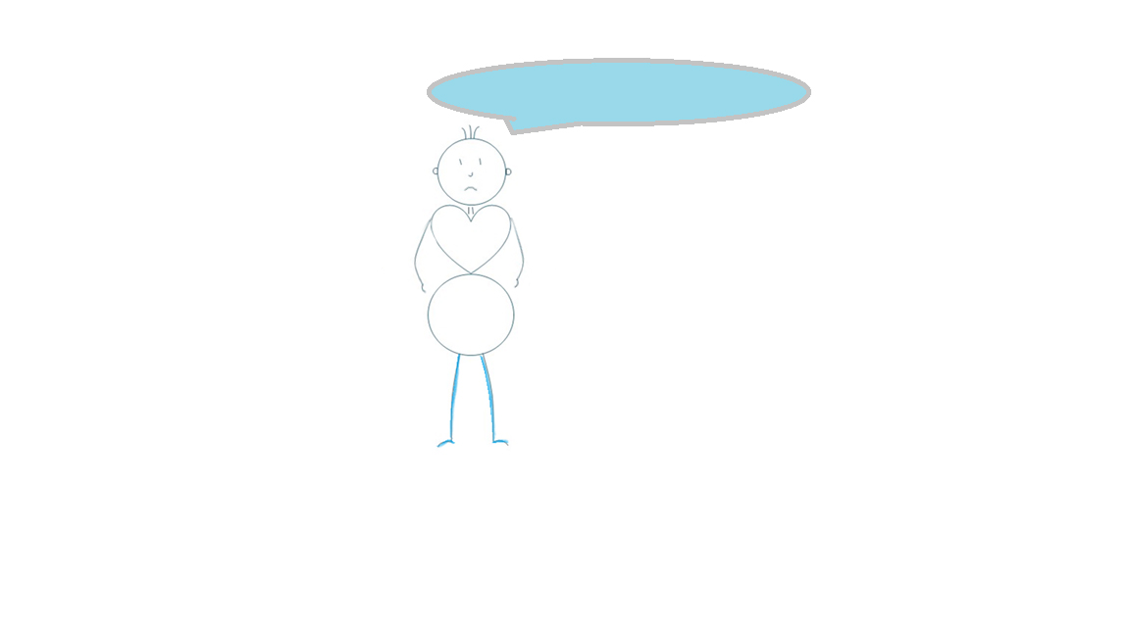
Habituellement, notre demande ressemble plus à une exigence, à une manipulation ou à un chantage qu’à une invitation, exigence parfois déguisée sous l’apparence d’une politesse.

Exemple chacal :

« Bon, tu la ranges cette chambre ou quoi ? Je
n’ai pas que cela à faire moi ! »

Les jambes et les pieds vont représenter la mise en mouvement d’un besoin chez soi ou chez l’autre par la ou les demandes que nous pourrons faire dans le respect de soi, de l’autre et du lien. Je peux agir en tenant compte de mes besoins.

Traduction CNV en demande: « j’ai besoin de comprendre comment faire avec ta chambre et tes affaires, est ce que tu es d’accord que l’on prenne 20 minutes pour voir comment tu comptes t’y prendre avec tes cannettes de bière, tes cigarettes, tes vêtements et tes cahiers de cours ? »

Clarification
La demande peut se faire à soi-même ou à l’autre. Elle est une invitation pragmatique, concrète à remplir un besoin. Afin qu’elle ait le plus de chance d’aboutir à rendre la vie plus belle, elle comprend différentes caractéristiques reprises ci-dessous.

Les caractéristiques de la demande :

La demande est positive : je demande ce que je souhaite et non pas ce que je ne veux plus.

Elle est concrète et réalisable : je dis ce que je veux qui se passe ; elle n’est pas la répétition d’un besoin.
- Elle est négociable : elle offre un choix de possibles en fonction du/des besoin(s) du moment.

Elle est différente d’une exigence : cela veut dire que l’on est prêt à entendre un non, à avoir un refus. Lorsqu’on demande, on laisse le choix à l’autre : « serais-tu d’accord de… », « je te propose de… ».

Elle s’inscrit dans l’ici et maintenant : Elle se fait dans le présent. Elle est limitée dans le temps.

Je quitte l’exigence, l’émotionnel pour tenir compte de moi et de l’autre, je transforme la plainte et les justifications en demande positive.

Différentes formes de demandes :
- Demandes de connexion :
Vérifier si mon message a été entendu de manière satisfaisante. Ex : « Peux-tu me dire ce que tu as retenu de ce que je t’ai dit pour vérifier si j’ai été clair ? » pour savoir comment l’autre a reçu les choses, comment il réagit à mon message. Ex :« Comment tu te sens à propos de ce que je viens de te dire ? »

- Demande d’appréciation :
Restaurer l’image de soi par une demande d’empathie. Elle répond à un besoin de sécurité : d’être rassuré, de comprendre, d’être aimé, d’être reconnu. Ça touche aux valeurs personnelles. La personne se raconte et le fait que l’on reformule ses besoins restaure l’image d’elle-même. Et cela pourrait se terminer par cette demande : « Maman, est-ce que tu peux me dire 3 qualités que tu apprécies chez moi plutôt que d’hurler pour que je range ma chambre quand tu l’as décidé ? ».

- Demande d’écoute :
Etre écouté.e par rapport à une difficulté avec quelqu’un d’autre. Ex : « J’ai quelque chose à te dire ; j’ai un souci avec un enfant pour le rangement de sa chambre : peut-on fixer un moment confortable pour tous les deux pour en parler ? »

- Demandes d’action :
Agir et faire quelque chose pour l’autre. Ex « Es-tu d’accord de voir avec moi ce soir après le repas, comment on va faire pour mettre de l’ordre dans ta chambre ? ».

But-objectifs poursuivis
La demande nous invite à changer notre regard sur l’autre et à agir dans nos relations avec plus de conscience de ce qui est en jeu.
S’il n’y a pas de demande, on est dans l’immobilisme. Ex : « Je n’ai pas de réponse, je ne sais pas, je ne vois pas » ; dans la réflexion imprécise. Ex : « Je te dirai plus tard » ; dans l’exigence. Ex : « Je ne rangerai pas » ou dans le sabotage. Ex : « Tu vois, tu exiges et tu ne m’écoutes même pas alors que ma chambre, c’est ma chambre ».

La demande permet de concrétiser le besoin qui est prioritaire et de mettre en place quelque chose de concret pour le nourrir chez soi et/ou chez l’autre. Il permet ainsi de faire évoluer les situations d’inconforts de blocage et de conflits.

Réflexions générales sur le processus CNV

Parler de l’intention, la posture et le processus.
Parler de l’aboutissement du processus qui pourrait aller jusque ce que les besoins de tous soient nourris.
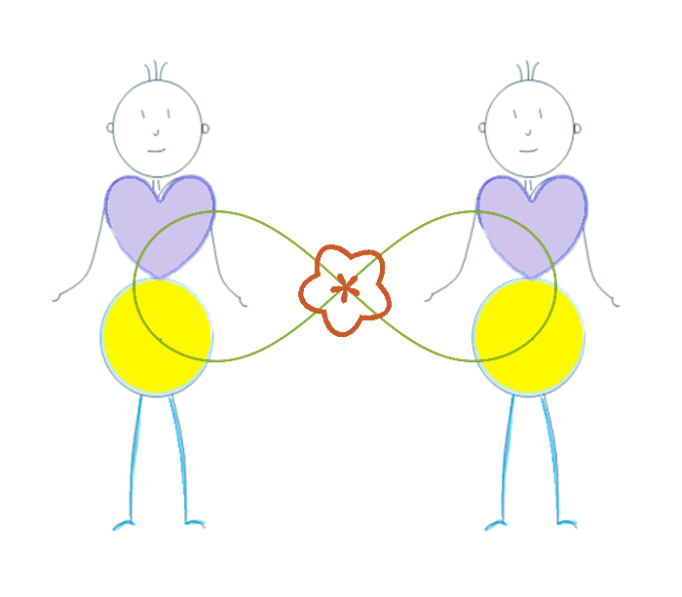

Lieu de bienveillance

